# **Tartalom:**

* **Évzáró elnökségi ülés a Nagykanizsai Kereskedelmi és Iparkamaránál**
* **Adóváltozások 2025 című előadás**
* **A kötelező kivitelezői felelősségbiztosításról**
* **KÖZLEMÉNY a kivitelezői felelősségbiztosítás adatszolgáltatásával kapcsolatban**
* **Kamarai gondoskodás a vállalkozói közösségben**
* **Tennivalók a TEÁOR’25 és az ÖVTJ’25 bevezetése kapcsán**
* **Nemzetközi gazdasági hírek**
* **Intézze Széchenyi Kártyáját Kamaránknál!**
* **ÁFA alanyi adómentes értékhatár 2025.**
* **A munkáltató lakhatási támogatást is adhat a 35 év alatti dolgozóinak**
* **Segítsük a fiatalok pénzügyi tudatosságának fejlesztését PÉNZ 7-en – önkéntes vállalkozókat keresünk!**
* **Az EU betiltotta az érzelemfelismerő mesterséges intelligenciát**
* **Szigorúbb európai szabályozás várható a kínai importra az e-kereskedelemben**
* **Női vállalkozók figyelmébe!**
* **A számla, nyugta kibocsátásának alapvető szabályairól szóló információs füzet megjelenése**
* **PÁLYÁZATOK**
  + **KKV-k digitalizációjának támogatása – hitelprogramok**
  + **DIMOP PLUSZ határidő!**
  + **SME Fund 2025 - támogatás szellemi tulajdonnal járó költségekhez**
  + **Falusi Civil Alap - pályázati felhívás**
  + **„Minden vállalkozásnak legyen saját honlapja” Program**
  + **Ismét lehet regisztrálni szállítónak a ‘Minden vállalkozásnak legyen saját honlapja’ c. programhoz**
* **PROGRAMOK**
  + **Részvételi lehetőség energiaügyi szakkiálításon Dél-Koreában**

# **Évzáró elnökségi ülés a Nagykanizsai Kereskedelmi és Iparkamaránál**

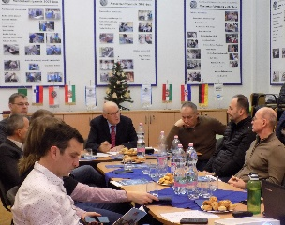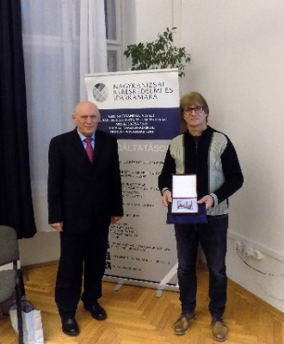A Nagykanizsai Kereskedelmi és Iparkamara december 9-én tartotta meg évzáró elnökségi ülését. Az ülésen **dr. Polay József** elnök, beszámolt az előző elnökségi ülés óta eltelt időszak legfontosabb eseményeiről, köztük az MKIK országos választások eredményeiről, a már beadott EU-s pályázatokról, az MKIK ülésének főbb pontjairól, valamint a jövőbeni kamarai programokról.

Az elnökségi ülésen „***Év Vállalkozója”*** kitüntetést vehetett át a Kamara elnökétől **Galambos János**, aki villanyszerelő szakmában partnerei által is elismert, hosszú évtizedek óta sikeres vállalkozó.

# **Adóváltozások 2025 című előadás**

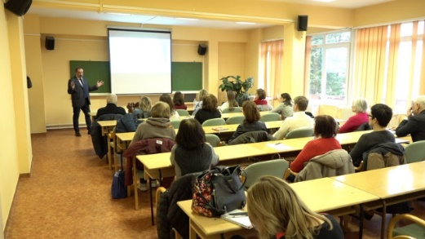A Nagykanizsai Kereskedelmi és Iparkamara **január 21-én** **Adóváltozások 2025** címmel tartotta immár hagyományossá vált előadását a nagykanizsai vállalkozásvezetőknek, könyvelőknek. A 2025-ös évben várható jelentős adóváltozásokról **Lázár József,** a Nemzeti Adó- és Vámhivatal Nyugat-Dunántúli Tájékoztatási Osztályának főosztályvezetője tartott elődadást a Pannon Egyetem Nagykanizsa Körforgásos Gazdaság Egyetemi Központ kollégiumában. *Fotó: Kanizsa Médiaház*

# **A kötelező kivitelezői felelősségbiztosításról**

A 191/2009. (IX. 15.) Korm. rendelet értelmében **a vállalkozó kivitelező az általa vállalt építőipari kivitelezési tevékenység köréb** **en okozott kár megtérítésére köteles felelősségbiztosítási szerződést kötni.**

A **felelősségbiztosítási szerződés** a vállalkozó kivitelező javára – szerződőként – más személy is megkötheti, ebben az esetben a felelősségbiztosítási szerződés biztosítottjaként a vállalkozó kivitelezőt kell nevesíteni.

Kötelező kivitelezői felelősségbiztosítással a vállalkozó kivitelezőnek **2025. január 15-től**kell rendelkeznie, azzal, hogy 2025. január 15-e után is fenn kell tartani azt a lakóépület építésének egyszerű bejelentéséről szóló 155/2016. (VI. 13.) Korm. rendelet 6/A. § (1) bekezdése szerinti felelősségbiztosítást, amely olyan építőipari kivitelezési tevékenységre vonatkozik, amelyre az e rendelet szerinti felelősségbiztosítás nem nyújt fedezetet.

**Az új szabályozás minden vállalkozást érint, aki az alábbi tevékenységi körök valamelyikét végzi:**

**társas vállalkozások**

* TEÁOR’08 alapján: 41.20 – 43.99
* TEÁOR’25 alapján: 41.00 – 43.99

**egyéni vállalkozók**

* ÖVTJ’24 alapján: 412001 – 439918
* ÖVTJ’25 alapján: 410001 – 439906

**Feltöltendő dokumentumok:**

1. biztosítási kötvény (biztosító megküldi a biztosított részére),
2. fedezetigazolás (biztosító megküldi a biztosított részére, vagy ha nem, akkor a biztosított kérheti a biztosítótól),
3. biztosítási ajánlat (biztosító megküldi a biztosított részére). Amennyiben az nem tartalmazza a vállalkozás árbevételét, akkor „árbevételnyilatkozat”, amelyet a biztosított az ügylet során megküldött a biztosító felé**.**

**A dokumentumokat az alábbi linken töltheti fel a Kamarai Nyilvántartó Rendszerbe:**

[**https://knyr.mkik.hu/**](https://knyr.mkik.hu/)

**Kivitelezői felelősségbiztosítás dokumentumainak feltöltése lépésről-lépésre:** [**IDE KATTINTVA**](http://nakkik.hu/a-kotelezo-kivitelezoi-felelossegbiztositas-dokumentumainak-feltoltese-lepesrol-lepesre/)

A kamara az elektronikus ügyintézési kötelezettség miatt kizárólag ügyfélkapun/cégkapun, DÁP alkalmazáson és a kamara ügyfélszolgálatán személyesen tudja a biztosítási dokumentumokat befogadni!

E-mail csatolmányként megküldött kötvény nem megfelelő az adatszolgáltatási kötelezettséghez.

**A kötelező kivitelezői felelősségbiztosításról minden információt megtalál (szankciók, mentesség, ellenőrzés stb.:** [**IDE KATTITNVA**](http://nakkik.hu/epitoipari-regisztracio/)

# **KÖZLEMÉNY a kivitelezői felelősségbiztosítás adatszolgáltatásával kapcsolatban**

Tájékoztatjuk az építőipari kivitelező vállalkozásokat, hogy tekintettel az érintett szervezetek által a Magyar Kereskedelmi és Iparkamara felé jelzett, jelentős számú folyamatban lévő szerződéskötési és dokumentálási folyamatokra, az MKIK az építőipari kivitelezési tevékenységről szóló 191/2009. (IX. 15.) Korm. rendelet szerinti **ellenőrzést 2025. március 3-tól kezdi meg.**

A kötelező kivitelezői felelősségbiztosítást a 191/2009. (IX. 15.) Korm. rendelet írta elő, valamennyi kivitelezői szerződés körében, harmadik félnek okozott kár megtérítésére.

A költséges, elhúzódó jogi procedúrák elkerülésére, az építőipari ágazat pozitívabb megítélése érdekében és a versenyegyenlőségi szempontokat alapul véve a szakmai szervezetek már évek óta kezdeményezték és szorgalmazták a kivitelezés minden szereplője részére kötelezően előírni a felelősségbiztosítást.

A felelősségbiztosítás az ágazat szereplőinek érdekeit is szolgálja az építések, tervezések környezetében lévő feleket érintő nem várt káresemények rendezésének megkönnyítésével. Az egységes nyilvántartás pedig a károsult érdekeit tartja szem előtt.

Az új szabályozás – nem utolsó sorban – védi a tisztességes piaci szereplőket.

*Magyar Kereskedelmi és Iparkamara*

# **Kamarai gondoskodás a vállalkozói közösségben**

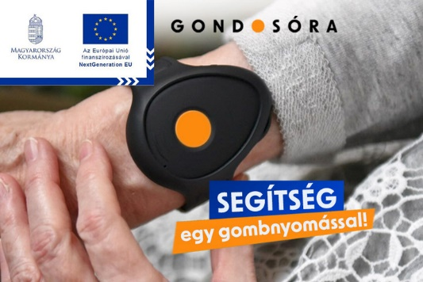Együttműködési megállapodást kötött a **Gondosóra program** és a Magyar Kereskedelmi és Iparkamara (MKIK) a kormány sikeres szociális szolgáltatásának még szélesebb körű kiterjesztésére.

A tegnap aláírt együttműködési megállapodás szerint az MKIK abban támogatja a Gondosóra programot, hogy segíti annak minél szélesebb körű megismertetését a mintegy 900.000 hazai vállalkozást összefogó gazdasági kamarai közösségen belül. A 2022-ben indult program egyébként eddig is sikeres volt, hiszen már 750.000 65 év feletti ember regisztrált, vagyis nagyjából minden harmadik nyugdíjaskorú rendelkezik ezzel az eszközzel – erősítette meg az aláíráson **Nyitrai Zsolt,** miniszterelnöki biztos.

**Nagy Elek,** az MKIK elnöke a kamarai szerepvállalásról kifejtette, hogy érzelmileg is nagyon fontos, hogy a szervezet gondoskodjon az idősödő vállalkozókról, vagy a fiatalabbak idős szüleiről, ugyanakkor a racionalitás is a kamara részvétele mellett szól. Van ugyanis két társadalmi tendencia, ami erőteljesen hat a gazdaság alakulására is.

A Magyarországon elért közel teljes foglalkoztatás komoly munkaerőhiányt idézett elő szinte minden szektorban. Ennek enyhítését egyrészt a munkaerőpiac perifériáján lévő fiatalokban, másrészt az idősödő 65+ korosztályban találhatjuk meg. Ugyanakkor elengedhetetlen, hogy a nyugdíjkorhatárt elérő, de még dolgozni hajlandó korosztály tagjai az egészségüket meg tudják őrizni és hosszan aktív időskorban tudjanak élni.

A másik kihívás, hogy a magyar társadalom Európa többi részéhez hasonlóan idősödik. Igaz ez piaci szereplőkre, így a vállalkozókra is. És mint ahogy egyre nagyobb szükség van a nyugdíjaskorú munkavállalókra a munkaerőpiacon, úgy a vállalkozások fennmaradásában is egyre tovább van szerepe az idősebb generációknak. Az időskorban várható aktív élettartam így nagyban hozzájárul a munkaerőpiacra nehezedő nyomás enyhítésére.

„Ugyanígy igaz ez a vállalkozóinkra is.” – emelte ki a kamara tavaly megválasztott elnöke. „Minél tovább tudják egészségben és nyugalomban sikeresen működtetni vállalkozásaikat, annál jobban tudják erősíteni a magyar gazdaságot is.”

**Juhász Roland,** a Kormányzati Szolgáltató Központ Nonprofit Kft. ügyvezetője bízik abban, hogy az Európában egyedülálló, ingyenes szolgáltatáshoz kapcsolódó applikácót a jövőben további hasznos szolgáltatásokkal tudják bővíteni és a kamarához hasonló partnereik közreműködésével még több 65 éven felüli szépkorúról tudnak gondoskodni.

# **Tennivalók a TEÁOR’25 és az ÖVTJ’25 bevezetése kapcsán**

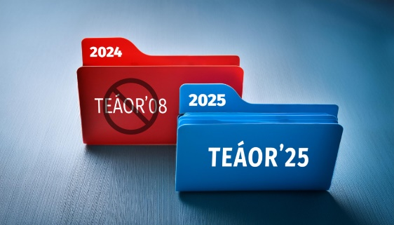A [Magyar Közlöny 2024. évi 119. szám](https://magyarkozlony.hu/dokumentumok/511504a912d5395ce0c7f9219015f4dcef4054ae/megtekintes)-ban megjelentek a tevékenységek egységes ágazati osztályozási rendszerének (TEÁOR) 2025. január 1-i hatályú módosításával kapcsolatos változások, mely a társas vállalkozók mellett az egyéni vállalkozókat is jelentősen érintik.

 A változás hátterében az Európai Bizottság vonatkozó rendeletében lévő osztályozás új (NACE Rev. 2.1) osztályozásra való átállása áll, amelynek magyar nyelvű megfelelője a **TEÁOR’25**. A módosítás **a társas vállalkozók mellett az egyéni vállalkozókat is érinti**, mivel a TEÁOR-ból történik az ÖVTJ-struktúra kialakítása, azaz így módosulnak az önálló vállalkozók tevékenységi jegyzékében (ÖVTJ) felsorolt kódok is.

**Fontos, hogy 2025. január 1-től már csak TEÁOR’25 és ÖVTJ’25 besorolás szerinti tevékenységek vehetők fel.**

A változással járó legfontosabb tennivalók:

**2025. január 31-ig**

* a NAV automatikusan módosította a társas és az egyéni vállalkozók fő- és melléktevékenységeit az új TEÁOR’25 és ÖVTJ’25 osztályozásnak megfelelően.
* a NAV a társas vállalkozások esetében intézkedett a változás cégjegyzékben való átvezetése iránt, de csak akkor, ha azok a [TEÁOR ’08-’25 fordítókulcs](https://www.ksh.hu/osztalyozasok-kereso#/teaor/transcoder/) alapján átfordíthatóak. **Amennyiben ez nem volt lehetséges** – azért, mert az új besorolás szerint nem létezik a korábbi rendszer szerinti alábontás, vagy az további alcsoportokra oszlik – **akkor a cégnek változásbejegyzést kell kezdeményezni** (lásd alább).

**2025. július 1-ig**

* a társas és egyéni vállalkozók a NAV-nál módosíthatják az adóhatóság által átvezetett főtevékenység kódot, amennyiben az nem felel meg az akaratuknak.
* a társas és egyéni vállalkozóknak módosítani kell valamennyi tevékenység TEÁOR/ÖVTJ-kódját, amelyek automatikusan nem sorolhatók át, vagy ha az addigi besorolás alcsoportokra oszlik.

**VÁLTOZÁSBEJELENTÉS TÁRSAS VÁLLALKOZÁSOKNAK:**

**Legkésőbb 2025. július 1-jét követő első változásbejegyzéskor** a cégek kötelesek benyújtani a létesítő okiratuk rendeletnek megfelelő módosítását a cégbíróságnak.

Amennyiben a létesítő okirat módosítása kizárólag a TEÁOR’25-nek való megfelelést szolgálja, a változásbejegyzési kérelem **illeték és közzétételi költség megfizetése nélkül terjeszthető elő**.  
[**TEÁOR ’08 – ’25 fordítókulcs és további információk >>**](https://www.ksh.hu/osztalyozasok_teaor25)

**VÁLTOZÁSBEJELENTÉS EGYÉNI VÁLLALKOZÁSOKNAK:**

Bármilyen, a vállalkozás adataiban történt változásbejelentés a NAV ügyfélszolgálatain személyesen, vagy az ügyfélkapun (2025. január 15-től Ügyfélkapu+/DÁP) keresztül online lehetséges térítésmentesen.  
[**ÖVTJ’24 – ÖVTJ’25 fordítókulcs és további információk >>**](https://www.ksh.hu/osztalyozasok_ovtj25)

**Amennyiben a vállalkozás nem módosítja a tevékenységkódjait 2025. július 1-ig**, akkor hivatalosan elfogadta az új TEÁOR’25/ÖVTJ’25 osztályozási rendszer szerint megállapított kódjait. Amennyiben volt TEÁOR’08-ban/ÖVTJ’24-ben kódolt, a hivatalos fordítókulcs szerint egyértelműen át nem fordítható **egyéb tevékenysége**, akkor a szervezet a fenti határidő elteltével **tudomásul veszi, hogy azokat a Nemzeti Adó- és Vámhivatal törli a nyilvántartásból.**

A Központi Statisztikai hivatal tájékoztatása szerint az ÖVTJ’25 kódok tartalmi meghatározásai előreláthatólag 2026 első negyedévében készülnek el. [A változásokkal kapcsolatos legfontosabb információkat a Központi Statisztikai Hivatal oldalán. >>](https://www.ksh.hu/teaor-valtassal-kapcsolatos-tudnivalok)

Kérjük, hogy a [Kamarai Vállalkozói Információs Rendszerben](https://kavir.mkik.hu/) (KAVIR) szereplő információknál **ellenőrizze, hogy a rendszer milyen időpontig tartalmazza a hatályos adatokat.**

# **Nemzetközi gazdasági hírek**

****A Magyar Kereskedelmi és Iparkamara honlapján elérhető a **Nemzetközi Gazdasági Hírlevél**, melyben hírösszefoglalót olvashatnak Magyarország fontos külkereskedelmi partnereinek aktuális gazdasági helyzetéről, illetve az európai uniós szakpolitikai aktualitásokról és az uniós gazdasági, üzleti vonatkozású hírekről.

**A hírlevél elérhető az alábbi linkre kattintva:**

<https://mkik.hu/hirek/nemzetkozi-gazdasagi-hirek>

# **Intézze Széchenyi Kártyáját Kamaránknál!**

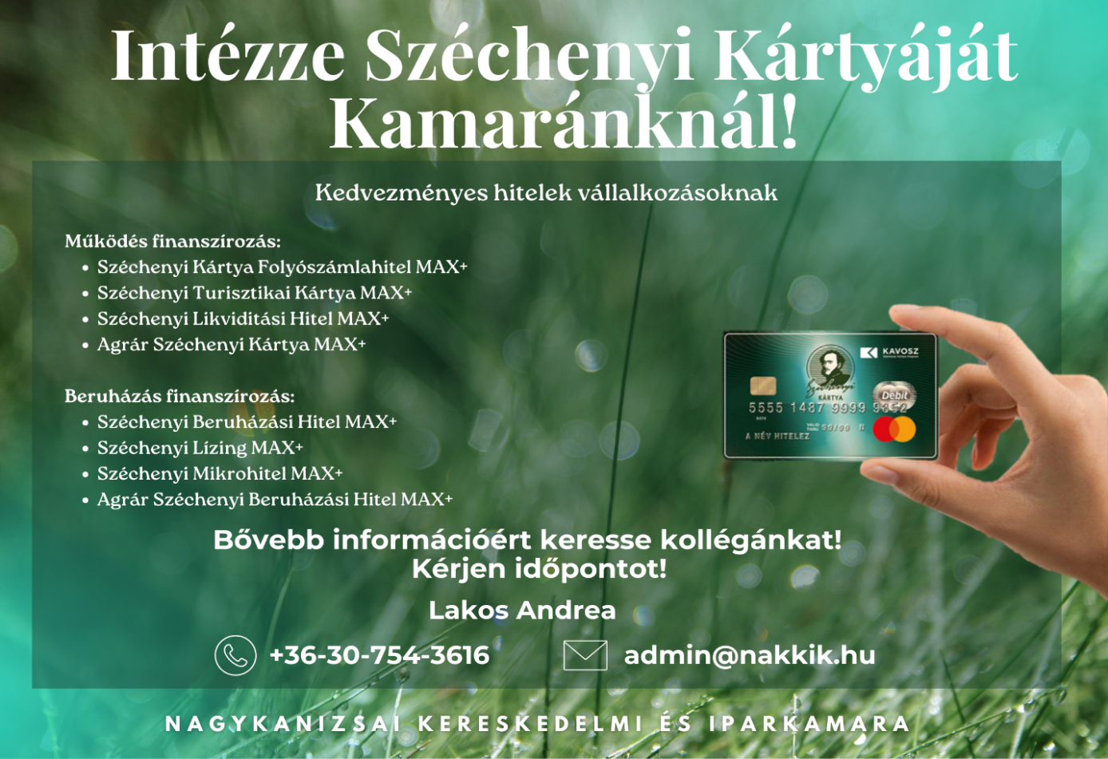

# **ÁFA alanyi adómentes értékhatár 2025.**

**A Magyar Közlöny 6. számában**[**megjelent**](https://www.kozlonyok.hu/nkonline/index.php?menuindex=200&pageindex=kozltart&ev=2025&szam=006)**az 5/2025. (I.25). Korm. rendelet az alanyi adómentesség választhatóságára jogosító értékhatár**[**emeléséről.**](https://index.hu/gazdasag/2025/01/26/nagy-marton-nemzetgazdasagi-miniszter-afa-alanyi-adomentesseg/)

Ha az adóalany a 2025. évre vonatkozóan **azért nem választott** alanyi adómentességet, vagy azért nem illette meg az alanyi adómentesség választásának a joga, mert

* a 2024. évben belföldön teljesített termékértékesítései, szolgáltatásnyújtásai összesített összege meghaladta a 12 millió forintot, vagy
* a 2024. évi észszerű várakozása az volt, hogy a 2025. évi belföldi termékértékesítései, szolgáltatásnyújtásai összesített összege meg fogja haladni a 12 millió forintot, vagy
* a 2023. évben belföldön teljesített termékértékesítései, szolgáltatásnyújtásai összesített összege meghaladta a 12 millió forintot,

**mégis választhat a 2025. évre alanyi adómentességet** a NAV-hoz benyújtott nyilatkozatával**2025. február 28-áig**feltéve, hogy sem 2024. évben ténylegesen, sem 2025. évben várhatóan nem lépi át a bevételeivel a 18 millió forintos értékhatárt.

Legegyszerűbben az [**Online Nyomtatványkitöltő Alkalmazásban**](https://onya.nav.gov.hu/#!/login) (ONYA) lehet nyilatkozni.

A 2025. február 28-ig megtett nyilatkozattal az alanyi adómentesség választásáig 2025. évre eső teljesítési időponttal kibocsátott, alábbiak szerinti **számlákat módosítani kell**:

* azokat a számlákat, amelyeket az adóalany **0, 5, 18 vagy 27%-os adómérték alkalmazásával**bocsátott ki,
* azokat a számlákat, melyeket az adóalany **Közösségen belüli adómentes termékértékesítésről** bocsátott ki,
* azokat a számlákat, amelyeket az adóalany **belföldi fordított adózás**hatálya alá tartozó ügyletről bocsátott ki.

Kivételt képeznek az azon ügyletekről kibocsátott számlák, melyek során az adóalany nem járhat el alanyi adómentes minőségében.

Az áfa alóli mentesség esetében nincs levonási jog, így annak a kisvállalkozónak, aki az alanyi mentesség választásáig áfabevallást is nyújtott be és volt levonandó áfája, korrigálnia szükséges.

Bővebb információt, illetve részletes tájékoztatást a NAV oldalán megjelent [**sajtóközleményben,**](https://nav.gov.hu/sajtoszoba/hirek/18_millio_forintra_emelkedik_az_alanyi_mentesseg_hatara_-_februar_vegeig_lehet_kerni_visszamenoleg_az_egesz_idei_evre) illetve összefoglaló cikkben olvashatnak [**ide kattintva**](https://nav.gov.hu/ado/afa/tajekoztato-az-alanyi-adomentesseg-valasztasara-jogosito-ertekhatar-emeleserol).

# **A munkáltató lakhatási támogatást is adhat a 35 év alatti dolgozóinak**

****Magyarország Kormányának döntése, hogy az otthonteremtést a **munkáltató által adható lakhatási támogatáson** keresztül is segíteni kell, amelyhez adókedvezményt biztosít.  **2025. január 1-jétől** a munkáltató a lakhatási kiadások támogatása érdekében, **béren kívüli juttatásként** a jelenlegi évi 450 ezer forintos kedvezményes felső értékhatár felett, **akár havi 150 ezer forintig, azaz éves szinten maximum 1,8 millió forintig albérleti díj vagy lakáshitel törlesztőrészlet-támogatást utalhat 35 év alatti fiatal munkavállalói számára.**

A kormány által biztosított új béren kívüli juttatási forma a SZÉP-kártyához hasonlóan rendkívül kedvező adózás mellett adható, ahhoz hasonlóan **kizárólag 15 százalékos SZJA-t és 13 százalékos szociális hozzájárulási adót kell utána megfizetni,** azaz összességében mindössze 28 százaléknyi adó terheli.

Az új intézkedés a munkáltatók számára is vonzó lehetőséget biztosít munkavállalóik teljesítményének elismerésére.

További részletek: Januártól új, 150 ezer forintos lakhatási támogatással segíti a kormány a magyar fiatalok lakáskörülményeinek javítását<<https://kormany.hu/hirek/januartol-uj-150-ezer-forintos-lakhatasi-tamogatassal-segiti-a-kormany-a-magyar-fiatalok-lakaskorulmenyeinek-javitasat>>

# **Segítsük a fiatalok pénzügyi tudatosságának fejlesztését PÉNZ 7-en – önkéntes vállalkozókat keresünk!**

A **2025. március 3-7. között** megrendezendő „**PÉNZ 7 pénzügyi és vállalkozói témahét”** az általános- és középiskolás diákok tudásának bővítését helyezi a középpontba.

**A kezdeményezés célja,** hogy felhívja a fiatalok figyelmét a **pénzügyi tudatosság fontosságára,** segítse **pénzügyi kultúrájuk kialakítását** és **fejlesztését, alapot teremtsen a vállalkozói kedvhez, és üzleti ismereteket** is adjon. A témahét során a diákok tudásának elmélyítését, kompetenciafejlesztését interaktív tananyagok, valamint pénzügyi és vállalkozói önkéntesek segítik.

**Vállalkozások jelentkezését várjuk önkéntes munkára, melynek során tanítási óra keretében megosztják tapasztalataikat, sikereiket a vállalkozói létről.**

A szervezők azt tapasztalják, hogy tanulók nagy figyelemmel és nyitottsággal fordulnak a vállalati szférából érkező sikeres szakemberek felé, akik mindennapi tapasztalataik és gyakorlataik megosztásával nagyban hozzájárulnak a fiatalok tudásának bővítéséhez, és érdeklődésük felkeltéséhez a téma iránt. **Az óra megtartásához nem szükséges oktatási tapasztalat, vagy végzettség. Amire szükség van, vállalkozói attitűd és tapasztalat, valamint nyitottság a fiatal korosztályok irányában.**

Az előző tanévben 1290 iskola, 203 ezer diák és 2045 pedagógus csatlakozott a PÉNZ7 programhoz.

További részletek: <https://www.penz7.hu/> A vállalkozók regisztrációjára a PÉNZ7 honlapján van lehetőség: <https://penz7.hu/vallalkozoi-tema-onkenteseknek.cshtml> (HOGYAN TUD REGISZTRÁLNI? – rész).

# **Az EU betiltotta az érzelemfelismerő mesterséges intelligenciát**

**A mesterséges intelligencia érzelemfelismerésre való alkalmazása egyre elterjedtebbé vált a munkahelyeken, a fizikai boltokban és az online platformokon egyaránt. Az Európai Unió azonban új szabályozást vezet be, amely korlátozza vagy megtiltja ezek használatát bizonyos területeken. Hogyan érinti ez a vállalatokat és a felhasználókat?**

Az Európai Unió 2025 februárjában új [**iránymutatásokat**](https://www.europarl.europa.eu/topics/en/article/20230601STO93804/eu-ai-act-first-regulation-on-artificial-intelligence) tett közzé a mesterséges intelligencia (MI) visszaélésszerű alkalmazásának megakadályozására. Ezek az intézkedések[**az AI Act részeként**](https://ictglobal.hu/technologia/mar-buntethetnek-is-az-unioban-az-mi-rendelet-alapjan/) lépnek hatályba, teljes mértékben 2026 augusztusától lesznek kötelező érvényűek.

Az új szabályozás egyik célja, hogy korlátozza az érzelemfelismerő technológiák alkalmazását olyan területeken, ahol azok sérthetik az emberi személyiségi jogokat vagy etikailag aggályos módon befolyásolhatják a viselkedésüket.

A szabályozás értelmében a munkaadók nem használhatnak érzelemfelismerő MI-t az alkalmazottak megfigyelésére. Ez azt jelenti, hogy például nem értékelhetik a munkavállalók érzelmi állapotát webkamerák vagy hangfelismerő rendszerek segítségével. Emellett az online platformok sem használhatják ezeket a technológiákat a felhasználók pszichológiai manipulálására. Például arra, hogy jelentős pénzügyi döntések meghozatalára ösztönözzék.

Továbbá a rendelet tiltja [**az MI olyan felhasználását**](https://ictglobal.hu/technologia/ai-act-felkeszules-5-alaplepesben/), amely kihasználja az emberek életkorát, társadalmi vagy-gazdasági helyzetét. A szociális pontozási rendszerek és a biometrikus adatok alapján történő bűnözői viselkedés előrejelzése szintén tiltottá válik az EU-ban.

**Milyen hatása lesz a tiltásnak?**

A mesterséges intelligencia szabályozásának célja, hogy az EU globálisan is mérvadó és követendő vezetővé váljon az MI etikus és felelősségteljes alkalmazásában.

Az új irányelvek célja, hogy az MI technológiák továbbra is az emberi jólétet szolgálják úgy, hogy közben csökkentsék a potenciális visszaélések és manipuláció veszélyét. Az EU ezzel a lépéssel kívánja biztosítani, hogy a mesterséges intelligencia fejlődése etikusan, átláthatóan és társadalmilag felelős módon történjen.

[**Forrás**](https://ictglobal.hu/technologia/az-eu-betiltotta-az-erzelemfelismero-mesterseges-intelligenciat/)

# **Szigorúbb európai szabályozás várható a kínai importra az e-kereskedelemben**

**Az Európai Bizottság  bejelentette, hogy eltörölné a 150 euró alatti értékű csomagok vámmentességét a zömében Kínából érkező e-kereskedelmi forgalomban a tisztességes piaci versenyfeltételek és az európai szabványoknak megfelelő termékminőség biztosítása érdekében. Az intézkedés pozitív hatással lehet a hazai e-kereskedelemre is.**

**Az Európai Bizottság szerdán bejelentette, hogy eltörölné a 150 euró alatti értékű csomagok vámmentességét a zömében Kínából érkező e-kereskedelmi forgalomban a tisztességes piaci versenyfeltételek és az európai szabványoknak megfelelő termékminőség biztosítása érdekében.**

Az elmúlt években az olcsó, kínai webáruházak drasztikusan terjeszkedtek Európában, ami jelentős kihívást és egyenlőtlen versenyt jelent a hazai e-kereskedelem számára. Ezek a kereskedők nemcsak nagykereskedelmi áron kínálják termékeiket közvetlenül a fogyasztóknak, hanem az uniós szabályozás szerint csomagonként 150 eurós értékhatárig vámmentesen is küldhetik azokat. Az ilyen csomagok eddig semmilyen ellenőrzésen nem estek át, így számos olyan termék kerülhetett forgalomba, amely nem felel meg az uniós előírásoknak.

Az Európai Bizottság szerint ez a gyakorlat hátrányosan érinti a tisztességesen működő európai webáruházakat, valamint környezeti szempontból is aggályos. Ennek fényében a Bizottság felszólította az uniós jogalkotókat, hogy töröljék el az importáruk 150 euró alatti vámmentességét. Ez az intézkedés jelentős segítség a hazai webáruházak számára is.

Egyrészt kiegyenlítettebb versenyfeltételeket teremt, hiszen ezentúl minden importált termék után vámot kell fizetnie a kereskedőnek vagy a vásárlónak, másrészt a szigorúbb ellenőrzéseknek köszönhetően csökkenhet a nem megfelelő minőségű, esetlegesen veszélyes termékek forgalomba kerülése, ami növelheti a fogyasztók bizalmát a hazai webshopok iránt.

Az Európai Bizottság illetékes hatóságai vizsgálják továbbá a nagy kínai webáruházak fogyasztóvédelmi gyakorlatát is, hiszen az európai szabályok megkerülése kárt okozhat az európai vásárlóknak és további versenyelőnyt jelenthet e cégek számára.

# **Női vállalkozók figyelmébe!**

**Női vállalkozónak lenni sajátos kihívásokkal jár, amelyek Európa-szerte gyakran háttérbe szorulnak. Az Európai Kamarák Szövetsége (Eurochambres) és az ENSZ nőjogi szervezete összefogásában készül egy felmérés, amelynek célja, hogy jobban megértse a női vállalkozók tapasztalatait.**

A felmérés további célja, hogy az adatgyűjtés során megismerjék a női vállalkozók tapasztalatait, igényeit és ezekhez igazodva olyan megoldások kerüljenek kialakításra, amelyek valódi változást eredményezhetnek. A felmérés egy része minden vállalkozó számára nyitott, nemtől függetlenül. Ennek a résznek az a célja, hogy megismerjük, milyen politikákat és gyakorlatokat alkalmaznak a vállalkozások a náluk foglalkoztatott nők támogatására.

Miért érdemes részt venni?

A kérdőív kitöltése segít a felmérést végző szervezeteknek abban, hogy tisztább képet kapjanak a női vállalkozók előtt álló kihívásokról, valamint azokról az intézkedésekről, amelyek a férfiakhoz viszonyított esélyegyenlőség és védelem biztosításához szükségesek.

A felmérés kevesebb, mint 15 percet vesz igénybe.

A felmérés gyors, de a hatása óriási lesz. Kifejezheted a véleményed és formálhatod a női vállalkozások jövőjét Európában, ne hagyd ki ez a lehetőséget!

 A kérdőív az alábbi linken tölthető ki:

[**https://ec.europa.eu/eusurvey/runner/EWNsurvey2025?surveylanguage=HU**](https://ec.europa.eu/eusurvey/runner/EWNsurvey2025?surveylanguage=HU)

***Kitöltési határidő: 2025. március 16*.**

# NAV információs füzet a nonprofit szervezetek adózása 2020.**A számla, nyugta kibocsátásának alapvető szabályairól szóló információs füzet megjelenése**

A Nemzeti Adó-és Vámhivatal oldalán 2025. február 3-án megjelent **a számla, nyugta kibocsátásának alapvető szabályairól szóló** [Információs füzet.](https://nav.gov.hu/ugyfeliranytu/nezzen-utana/inf_fuz/2025)

Ezeket a tájékoztató anyagokat a NAV szakemberei állítják össze, és a fontosabb előírásokat, normákat tartalmazzák.

# **PÁLYÁZATOK**

# **[KKV-k digitalizációjának támogatása – hitelprogramok](https://www.bkmkik.hu/hu/palyazatok/aktualis-palyazatok/7226-kkv-k-digitalizaciojanak-tamogatasa-hitelprogramok" \o "KKV-k digitalizációjának támogatása – hitelprogramok)**

A Széchenyi Terv Plusz keretében megjelent a

- „Mikro-, kis- és középvállalkozások digitalizációjának támogatása egyműveletes kombinált hiteltermék keretében” című (DIMOP PLUSZ 1.2.3/A-24 kódszámú) felhívás (Kölcsön összege: 3-20 MFt, melynek maximum 50%-a igényelhető vissza nem térítendő támogatásként), és a

- „Kis- és középvállalkozások digitalizációjának támogatása hitelprogram keretében” című (DIMOP PLUSZ 1.2.3/B-24 kódszámú) felhívás (Kölcsön összege: 20-200 MFt).

**A támogatási kérelmek benyújtása 2024.12.05-től - 2027.06.30-ig lehetséges**, kizárólag az MFB Zrt.-vel szerződéses kapcsolatban álló, megfelelő jogosítvánnyal rendelkező pénzügyi közvetítőknél (MFB Pont Plusz). Az MFB Pont Pluszok listáját az MFB Zrt. a honlapján (www.mfb.hu) teszi közzé.

További információk:

[DIMOP PLUSZ 1.2.3/A-24](https://www.palyazat.gov.hu/kozlemenyek/megjelent-a-mikro-kis-s-kzpvllalkozsok-digitalizcijnak-tmogatsa-egymveletes-kombinlt-hiteltermk-keretben-cm-dimop-plusz-123-a-24-kdszm-felhvs)

[DIMOP PLUSZ 1.2.3/B-24](https://www.palyazat.gov.hu/kozlemenyek/megjelent-a-kis-s-kzpvllalkozsok-digitalizcijnak-tmogatsa-hitelprogram-keretben-cm-dimop-plusz-123-b-24-kdszm-felhvs)

# **[DIMOP PLUSZ határidő!](https://vmkik.hu/hirek/dimop-plusz-hatarido)**

A Széchenyi Terv Plusz keretében megjelenő „Dedikált K+F+I és piacra lépést támogató program a digitális gazdaság szereplőinek – Komplex digitális K+F fejlesztések” című (DIMOP PLUSZ 1.1.2/C-24 kódszámú) és a „Dedikált K+F+I és piacra lépést támogató program a digitális gazdaság szereplőinek – Vállalati digitális K+F fejlesztések” című (DIMOP PLUSZ 1.1.2/B-24 kódszámú) felhívások keretében a pályázatok kötelezően benyújtandó mellékletét képező, az NKFI Hivatal által kiállított szakértői vélemény igénylését legkésőbb 2025.03.07. 23 óra 59 percig lehetséges benyújtani a Nemzeti Kutatási, Fejlesztési és Innovációs Hivatal felületén.

További információk a pályázati portálon: [DIMOP PLUSZ 1.1.2/C-24](https://www.palyazat.gov.hu/kozlemenyek/tajekoztatas-a-dedikalt-k-f-i-es-piacra-lepest-tamogato-program-a-digitalis-gazdasag-szereploinek-komplex-digitalis-k-f-fejlesztesek-cimu-dimop-plusz-1-1-2-c-24-kodszamu-felhivas-benyujtasaval-kapcsolatban-0) --- [DIMOP PLUSZ 1.1.2/B-24](https://www.palyazat.gov.hu/kozlemenyek/tajekoztatas-a-dedikalt-k-f-i-es-piacra-lepest-tamogato-program-a-digitalis-gazdasag-szereploinek-vallalati-digitalis-k-f-fejlesztesek-cimu-dimop-plusz-1-1-2-b-24-kodszamu-felhivas-benyujtasaval-kapcsolatban-0)

# **SME Fund 2025 - támogatás szellemi tulajdonnal járó költségekhez**

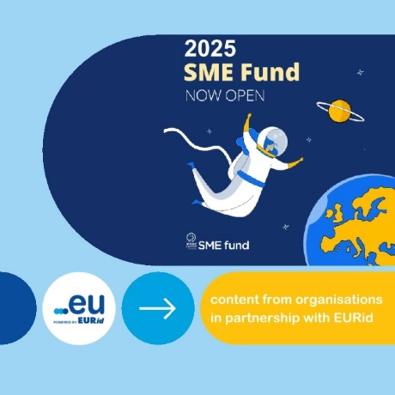**2025. február 3-tól elérhető az SME Fund, melynek célja, hogy a szellemi tulajdonnal járó költségekhez nyújtott pénzügyi támogatással segítse az európai kkv-kat szellemi tulajdonuk hasznosításában.**

Az első benyújtási időszak 2025. február 3-án nyílt meg, a benyújtott pályázatok értékelése minden héten, pénteken történik, az értékelési és értesítési határidő 10 munkanap.

Támogatható tevékenységek:

**Védjegy- és formatervezésiminta-oltalom**

Kedvezményezettként legfeljebb 1000 euró erejéig

* nemzeti, regionális vagy uniós szintű védjegy- és formatervezésiminta-oltalomra igényelhető. A támogatható kkv-k a védjegy- és formatervezésiminta-oltalom EU-ban történő megszerzéséért fizetendő védjegy- és formatervezésiminta-oltalmi díjak 75%-ának visszatérítését igényelhetik.
* nemzetközi szintű védjegy- és formatervezésiminta-oltalomra igényelhető. A Szellemi Tulajdon Világszervezete által kezelt nemzetközi védjegyek és formatervezési minták támogatható díjai legfeljebb 50%-ig téríthetők vissza. A bejelentésekért felszámított díjakat (beleértve az alapdíjakat, a megjelölési díjakat és az utólagos megjelölési díjakat) akkor lehet visszatéríteni, ha a bejelentés: a nemzetközi védjegyrendszerben, vagy a nemzetközi formatervezésiminta-oltalmi rendszerben (hágai rendszer) történt.

**Szabadalmak**

Szabadalommal kapcsolatos tevékenység támogatásához a kkv-knak jelezniük kell a pályázati űrlapon, hogy valamely uniós tagállamban egy felhatalmazott nemzeti IP-Scan szolgáltatótól kaptak-e IP Scan szolgáltatásról igazolást vagy megkapták-e a Horizon IP Scan szolgáltatást. A kkv-kat arra ösztönzik, hogy bármely szabadalommal kapcsolatos tevékenységekből származó előnyök maximalizálása érdekében először egy IP Scan szolgáltatásra pályázzanak.

A támogatás maximális összege 3500 euró a következő tevékenységek esetében: A tagállami szellemi tulajdoni hivatalok által biztosított vagy koordinált szabadalomkutatások, valamint a nemzeti és európai szabadalmak oltalmáért felszámított hivatalos igazgatási díjak 75%-ban, de legfeljebb 1500 euró összeg erejéig kerülnek visszatérítésre.

* A technika állása szerinti szabadalomkutatási szolgáltatások díjai;
* Nemzeti szabadalmi oltalomért fizetendő szabadalmi díjak;
* Az európai szabadalmi bejelentések díjai.

Az új európai szabadalmi bejelentés elkészítésével és benyújtásával kapcsolatos jogi költségeket 50%-ban, legfeljebb 2000 euró erejéig térítik vissza.

**Közösségi növényfajták**

Az európai közösségi növényfajták esetében a támogatás maximális összege kedvezményezettenként 1500 euró. A Közösségi Növényfajta-hivatal (CPVO) által felszámított online bejelentési és vizsgálati díjak 75%-a kerül visszatérítésre.

**Az EUIPO február 18-án webináriumot szervez,** amely részletes betekintést és útmutatást nyújt a KKV 2025 Alap előnyeinek maximális kihasználásához. A rendezvényen való részvétel regisztrációhoz kötött, mely [**ITT**](https://euipo-vitelsa-es.zoom.us/webinar/register/WN_Un60APn2QNONB0H5tA-7MA#/registration) érhető el.

# **Falusi Civil Alap - pályázati felhívás**

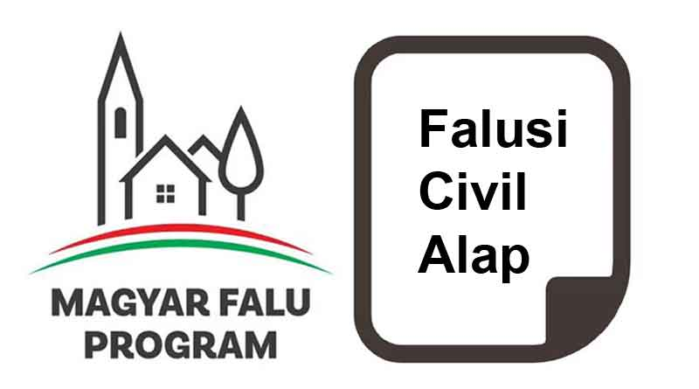**A Falusi Civil Alap idén is 5 milliárd forintot biztosít a kis településeken működő egyesületek és alapítványok számára.**

A pályázatok benyújtására **2025. február 17., hétfő 10 órától 2025. március 14. péntek 14 óráig** lesz lehetőség.

A pályázati kiírás a már jól ismert támogatási célokat tartalmazza:

* ingatlanberuházás kategóriában 7 millió forint,
* gépjárműbeszerzés esetén 7 millió forint,
* eszközbeszerzésre 2 millió forint,
* programszervezésre 2 millió forint

a legmagasabb pályázható összeg. Fontos kiemelni, hogy **egy pályázó csak egy pályázati célra** nyújthat be kérelmet. **Önerő nem szükséges**. Az elnyert támogatást egy összegben, előlegként, vissza nem térítendő támogatás formájában fizetik ki. Az idei évi kiírás, mely a [**https://magyarfaluprogram.hu/**](https://magyarfaluprogram.hu/) weboldalon lesz elérhető, változásokat is tartalmaz a korábbi évek felhívásaihoz képest.

**Háttér:**

A Magyar Falu Program célja az 5000 fő lakosságszám alatti települések hátrányainak enyhítése, így többek között az alapvető szükségletek kielégítését segítő szolgáltatásokhoz, közszolgáltatásokhoz való hozzájutás biztosítása, illetve olyan fejlesztések megvalósítása, amelyek vonzóvá teszik az ott élők, illetve a letelepedni szándékozók számára ezen településeket. A Kormány kiemelt figyelmet fordít a megfelelő helyi ismeretekkel, kötődéssel rendelkező, kis településeken működő, értékteremtő civil szervezetek támogatására, és ehhez kapcsolódóan először 2020-ban megjelent a Magyar Falu Program új programeleme: a civil közösségi tevékenységek és feltételeinek támogatása.

A pályázatok lebonyolításával kapcsolatos feladatokat a **Bethlen Gábor Alapkezelő** **Zrt**. látja el.

**A pályázatokat a**[**Nemzetpolitikai Informatikai Rendszeren keresztül (NIR-ben)**](https://nir.bgazrt.hu/bga/)**lehet benyújtani.**

[**További részletek, dokumentumok**](https://bgazrt.hu/uj-felhivas-a-2025-evi-falusi-civil-alap-kereteben/)

# **„Minden vállalkozásnak legyen saját honlapja” Program**

 9 milliárd forint keretösszegből támogatja a KKV-szektor weboldal fejlesztéseit, megerősítve ezáltal online jelenlétüket és e-kereskedelmi tevékenységüket. Hazai mikro- és kisvállalkozások internetes jelenlétét növelő programban pályázati úton kiválasztott és védjeggyel megkülönböztetett elektronikus hírközlési szolgáltatók, illetve vállalati infokommunikációs szolgáltató cégek, valamint professzionális honlapkészítő ügynökségek szolgáltatásait vehetik igénybe magyar székhelyű, köztartozásmentes, minimum egy fő létszámmal bíró, mikro-, kisvállalkozások (beleértve az egyéni vállalkozások), akik még nem rendelkeznek honlappal, vagy inaktív az internetes felületük.

**Milyen tevékenységek támogathatóak?**

* Digitális eszközök az internetes megjelenés támogatásához (webcím, tárhely, elektronikus e-mail postafiók)
* Közösségi média megjelenés
* Weboldal optimalizálás
* Kiber-ellenállóképesség növelése
* Tartalomfejlesztés támogatása
* Internetes értékesítés támogatása (pl. webshop)

**Mennyi vissza nem térítendő támogatást lehet igényelni?**

* 400.000 Ft és legfeljebb 1.500.000 Ft között.
* A Támogatás bruttó támogatás, vagyis a támogatási az ÁFA-t tartalmazza.
* Támogatási intenzitás: 100% (önerő nem szükséges).

**A szolgáltatást igénybe venni, csak és kizárólag a kiválasztott szolgáltatókon keresztül lehet!**

**Ilyen professzionális szolgáltató konzorcium a Gyapinet Bt. és Gil-Promo Bt. (Assist Média) páros.**

<https://palyazat.neum.hu/szallitok/>

<https://www.gyapinet.hu/fejlesztes>

<https://www.assistmedia.hu/>

**Regisztráció itt:**

<https://digitalisvallalkozas.neum.hu/register/vallalkozas>

**Neumann Technológiai Platform**

<https://palyazat.neum.hu/>

# **Ismét lehet regisztrálni szállítónak a ‘Minden vállalkozásnak legyen saját honlapja’ c. programhoz**

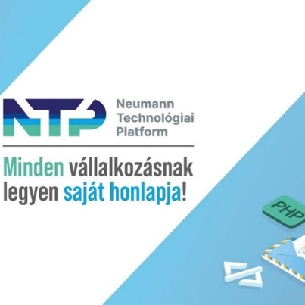**2025. február 10. és március 14. között ismét megnyílt a lehetőség a szállítói regisztrációra a ‘Minden vállalkozásnak legyen saját honlapja’ program kapcsán. Az alábbi vállalkozások nyújthatnak be pályázatot egyénileg, és konzorciumi formában egyaránt.**

– Elektronikus hírközlési szolgáltató vállalkozások;  
– Vállalati infokommunikációs szolgáltató vállalkozások;  
– Professzionális webfejlesztő és közösségi média szakértő ügynökségek, honlapkészítő-üzemeltető szolgáltató vállalkozások.

A pályázóktól (szállítóktól) elvárt főbb feltételek: két lezárt üzleti év, legalább 20 millió Ft árbevétel, 2 fő létszám, 25 darab meglévő vállalati / szervezeti ügyfél  
Az alábbi gazdálkodási formakód szerint működő vállalkozások kerülhetnek be a szállítói pool-ba:

113 Korlátolt felelősségű társaság

114 Részvénytársaság

117 Betéti társaság

141 Európai részvénytársaság (SE).

A részletes pályázati információk a letölthető dokumentomokkal az alábbi linkre kattintva érhetők el:

[**https://palyazat.neum.hu/kkv-weblap-szallitoi-oldal/**](https://palyazat.neum.hu/kkv-weblap-szallitoi-oldal/)

# **PROGRAMOK**

# **Részvételi lehetőség energiaügyi szakkiálításon Dél-Koreában**

**Az**[**EU Business Hub – Japán Koreai Köztársaság program**](https://eubusinesshub.eu/en)**keretében energiaügyi szakkiállításon vehetnek részt az érdeklődők. A vásáron lehetőség van magyarországi vállalkozások bemutatkozásának is.**

**Zöld- és alacsony kibocsájtású technológiák, ENVEX szakkiállítás, Szöul, 2025. június 9-13.**

Az EU Business Hub egy uniós finanszírozású program, amely a**zöld és alacsony szén-dioxid-kibocsátású technológiák, a digitális megoldások, valamint az egészségügyi és orvosi berendezések** ágazatában tevékenykedő uniós vállalkozásokat támogatja a két ázsiai piacra való belépésben azáltal, hogy a következő négy évben 10 üzleti kiküldetést szervez Japánba és 10 üzleti missziót a Koreai Köztársaságba.

**A legfontosabb előnyök a kiválasztott vállalatok számára:**

* **Üzleti kapcsolatkeresés:**előre megszervezett személyes találkozók gondosan kiválasztott dél-koreai vállalkozásokkal.
* **Piaci információkkal** kapcsolatos információk.
* **Célzott promóció** a vállalat termékeinek és szolgáltatásainak kiállításán keresztül.
* **Szállodai szállás**(Grand InterContinental Seoul Parnas) négy éjszakára – összesen legfeljebb 1.000 euró összegű szállásdíjat fedez a program.
* **Logisztikai támogatás** és segítségnyújtás a küldetés során, a kiállítás beállításától a promóciós anyagokig.
* Aprogram által társfinanszírozott további **személyre szabott szolgáltatások** (pl. tolmácsolás, jogi tanácsadás, standdekoráció stb.) igénybevételéhez nyújtott pénzügyi támogatás – a program összesen legfeljebb 1.000 eurót fedez.
* **A belépődíj biztosítása**azENVEX-nél.

**JELENTKEZZEN MOST!**

**Az érdeklődő vállalatok** az alábbi weboldalon keresztül jelentkezhetnek: **[Green and Low-Carbon Technologies Korea 2025](https://eubusinesshub.eu/en/missions-catalogue/green-and-low-carbon-technologies-korea-2025)**

**Jelentkezési határidő: 2025. február 21.**

*Összeállította a Nagykanizsai Kereskedelmi és Iparkamara*

*Kérjük, amennyiben szeretne leiratkozni hírlevelünkről, írjon nekünk e-mailt a* [*nakkik@nakkik.hu*](mailto:nakkik@nakkik.hu) *e-mail címre.*